济宁市公路事业发展中心
2023年政府信息公开工作年度报告

本报告由济宁市公路事业发展中心按照《中华人民共和国政府信息公开条例》（以下简称《条例》）和《中华人民共和国政府信息公开工作年度报告格式》（国办公开办函〔2021〕30号）要求编制。
本报告内容包括总体情况、主动公开政府信息情况、收到和处理政府信息公开申请情况、政府信息公开行政复议和行政诉讼情况、存在的主要问题及改进情况、其他需要报告的事项等六部分内容。
本报告所列数据的统计期限自2023年1月1日起至2023年12月31日止。本报告电子版可在“中国·济宁”政府门户网站（www.jining.gov.cn）查阅或下载。如对本报告有疑问，请与济宁市公路事业发展中心联系（地址：济宁市任城区吴泰闸路23号1103房间，联系电话：0537-2936994）。
- 总体情况
2023年以来，我中心深入学习贯彻党的二十大精神，深刻领悟“两个确立”的决定性意义，增强“四个意识”、坚定“四个自信”、高度做到“两个维护”，全面贯彻党的方针政策，将信息公开工作始终作为推进全市公路领域高质量发展的重要抓手，建立健全信息公开机制，全面提升公路工作水平，实现信息公开与我中心发展深度融合。
- 主动公开
主动发布我中心工作动态、主任办公会议、重点工作计划、部门公文、财政财务等多方面工作信息，积极回应群众关切，解读热点信息，保障公众知情权和监督权。按照“公开是常态，不公开是例外”的要求，除涉及国家秘密和个人隐私的事项外，2023年度主动公开政府信息257条。其中，政务动态信息47条，财务信息（三公经费）6条，12345政务服务热线98条，网络问政35条，通过新媒体微信“济宁公路”公众号公开政务信息71条。
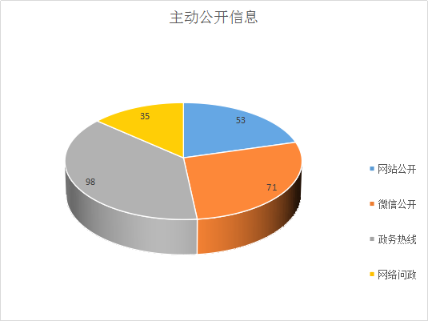
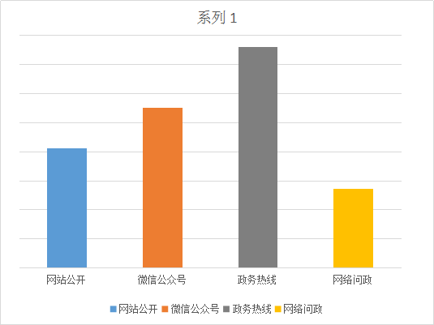
（二）依申请公开
根据《条例》有关规定，督导中心所属各单位不断规范依申请公开办理工作流程，准确把握信息公开申请办理时限。2023年，受理依申请公开0件，收到以政府信息公开为由提起行政复议、行政诉讼的0件。
- 政府信息管理
修订《济宁市公路事业发展中心信息公开工作指南》，调整完善《济宁市公路事业发展中心主动公开基本目录》，明确主动公开内容、主体和时限。严格网站和新媒体内容发布审核机制，严把政治关、法律关、保密关。2023年无违反规定和失泄密情况。

（四）政府信息公开平台建设情况
定期开展中心政务网站系统后台密码更新，全面提高安全防护水平。加强新媒体与网站协同联动、融合发展。2023年我中心政务网站和政务新媒体运行安全平稳。
（五）监督保障情况
强化组织领导，及时调整政务公开领导小组；制定《2023年度济宁市公路事业发展中心政务公开工作业务培训计划》，共举办培训班2期，组织公路系统负责政务公开工作人员共63人开展了专题培训，持续提升政务公开工作能力和水平。
二、主动公开政府信息情况
第二十条第（一）项
信息内容 | 本年制发件数 | 本年废止件数 | 现行有效件数
规章 | 0 | 0 | 0
行政规范性文件 | 0 | 0 | 0
第二十条第（五）项
信息内容 | 本年处理决定数量
行政许可 | 0
第二十条第（六）项
信息内容 | 本年处理决定数量
行政处罚 | 0
行政强制 | 0
第二十条第（八）项
信息内容 | 本年收费金额（单位：万元）
行政事业性收费 | 0

三、收到和处理政府信息公开申请情况
（本列数据的勾稽关系为：第一项加第二项之和，等于第三项加第四项之和） |  |  | 申请人情况
 |  |  | 自然人 | 法人或其他组织 |  |  |  |  | 总计
 |  |  |  | 商业  企业 | 科研  机构 | 社会公益组织 | 法律服务机构 | 其他
一、本年新收政府信息公开申请数量 |  |  | 0 | 0 | 0 | 0 | 0 | 0 | 0
二、上年结转政府信息公开申请数量 |  |  | 0 | 0 | 0 | 0 | 0 | 0 | 0
三、本年度办理结果 | （一）予以公开 |  | 0 | 0 | 0 | 0 | 0 | 0 | 0
 | （二）部分公开（区分处理的，只计这一情形，不计其他情形） |  | 0 | 0 | 0 | 0 | 0 | 0 | 0
 | （三）不予公开 | 1.属于国家秘密 | 0 | 0 | 0 | 0 | 0 | 0 | 0
 |  | 2.其他法律行政法规禁止公开 | 0 | 0 | 0 | 0 | 0 | 0 | 0
 |  | 3.危及“三安全一稳定” | 0 | 0 | 0 | 0 | 0 | 0 | 0
 |  | 4.保护第三方合法权益 | 0 | 0 | 0 | 0 | 0 | 0 | 0
 |  | 5.属于三类内部事务信息 | 0 | 0 | 0 | 0 | 0 | 0 | 0
 |  | 6.属于四类过程性信息 | 0 | 0 | 0 | 0 | 0 | 0 | 0
 |  | 7.属于行政执法案卷 | 0 | 0 | 0 | 0 | 0 | 0 | 0
 |  | 8.属于行政查询事项 | 0 | 0 | 0 | 0 | 0 | 0 | 0
 | （四）无法提供 | 1.本机关不掌握相关政府信息 | 0 | 0 | 0 | 0 | 0 | 0 | 0
 |  | 2.没有现成信息需要另行制作 | 0 | 0 | 0 | 0 | 0 | 0 | 0
 |  | 3.补正后申请内容仍不明确 | 0 | 0 | 0 | 0 | 0 | 0 | 0
 | （五）不予处理 | 1.信访举报投诉类申请 | 0 | 0 | 0 | 0 | 0 | 0 | 0
 |  | 2.重复申请 | 0 | 0 | 0 | 0 | 0 | 0 | 0
 |  | 3.要求提供公开出版物 | 0 | 0 | 0 | 0 | 0 | 0 | 0
 |  | 4.无正当理由大量反复申请 | 0 | 0 | 0 | 0 | 0 | 0 | 0
 |  | 5.要求行政机关确认或重新出具已获取信息 | 0 | 0 | 0 | 0 | 0 | 0 | 0
 | （六）其他处理 | 1.申请人无正当理由逾期不补正、行政机关不再处理其政府信息公开申请 | 0 | 0 | 0 | 0 | 0 | 0 | 0
 |  | 2.申请人逾期未按收费通知要求缴纳费用、行政机关不再处理其政府信息公开申请 | 0 | 0 | 0 | 0 | 0 | 0 | 0
 |  | 3.其他 | 0 | 0 | 0 | 0 | 0 | 0 | 0
 | （七）总计 |  | 0 | 0 | 0 | 0 | 0 | 0 | 0
四、结转下年度继续办理 |  |  | 0 | 0 | 0 | 0 | 0 | 0 | 0

四、政府信息公开行政复议、行政诉讼情况
行政复议 |  |  |  |  | 行政诉讼
结果维持 | 结果纠正 | 其他  结果 | 尚未  审结 | 总计 | 未经复议直接起诉 |  |  |  |  | 复议后起诉
 |  |  |  |  | 结果  维持 | 结果  纠正 | 其他  结果 | 尚未  审结 | 总计 | 结果  维持 | 结果  纠正 | 其他  结果 | 尚未  审结 | 总计
0 | 0 | 0 | 0 | 0 | 0 | 0 | 0 | 0 | 0 | 0 | 0 | 0 | 0 | 0
五、存在的主要问题及改进情况
存在着公开范围不够广泛、公开形式不够灵活、公开内容不够丰富、解读回应方式较少等问题。
下一步，我中心将认真贯彻落实中央和省市的部署要求，坚持以公开为常态、以不公开为例外，继续推进政府信息公开，着力开展以下工作：提高图文解读、数字化解读、新闻媒体解读的比例，综合运用微信公众号“济宁公路”、12345市长热线、网络问政平台等渠道，及时了解群众诉求、回应群众关切。
- 其他需要报告的事项
（一）2023年济宁市公路事业发展中心无收取信息处理费的情况;
（二） 2023年公路公开工作按照省、市政务公开工作要求，紧紧围绕公路中心工作及群众关注关切，着力提升政务公开质量，加强政策解读和政务舆情回应，深化公路重点领域信息公开，完善政务公开制度规范，优化中心网站和公众号信息公开栏目设置，及时发布中心最新动态，全面反映我市公路领域的重点工作和工作亮点。
（三）人大代表建议和政协提案办理结果公开情况。2023年，市公路事业发展中心收到市人大代表建议1件，已完成办理并在市政府门户网站公开，办理信息规范命名为建议提案编号和建议内容，方便公众查阅。未收到省级、市级政协提案和省级人大代表建议。
（四）通过“济宁公路”微信公众号及时公开部门会议、专题会议8次，发布重大建设项目批复、设计、施工、竣工验收等政务信息18条。保障群众对政务工作的知情权、监督权。

济宁市公路事业发展中心
2024年1月17日

